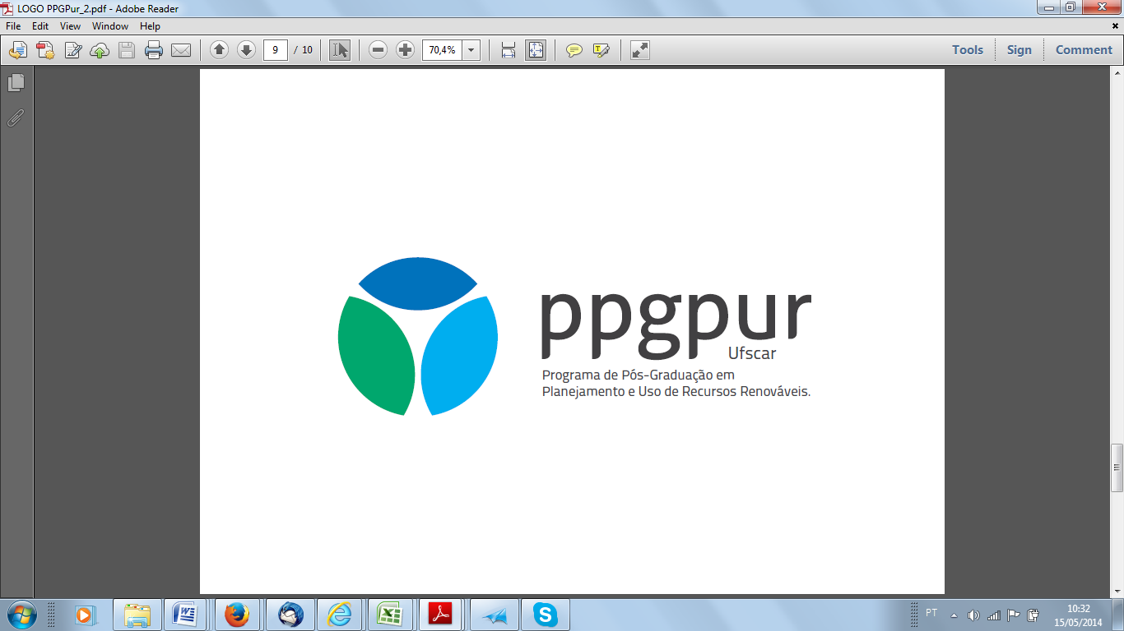

UNIVERSIDADE FEDERAL DE SÃO CARLOS
PROGRAMA DE PÓS-GRADUAÇÃO EM PLANEJAMENTO
E USO DE RECURSOS RENOVÁVEIS - PPGPUR
Rodovia João Leme dos Santos, km 110, Bairro Itinga
Telefone: (15) 3229-6167
CEP 18052-780 - Sorocaba - São Paulo – Brasil
pgpur@ufscar.br / www.ufscar.br

Sorocaba, de de 20 .
Solicitamos a CPG do PPGPUR a avaliação da indicação de banca examinadora do exame de qualificação de (Mestrado/Doutorado), segundo dados abaixo:
Dados:
Nome do discente:
Nome do orientador:
Nome do co-orientador:
(se houver)
Título do trabalho:
Ingresso: | Data:
Qualificação: | Data: | Horário: | Local:

Composição da Banca - Membros titulares
Presidente:  (orientador) | Nome:
Membro titular | Nome:  e-mail: | Instituição de origem/ lotação:
Membro titular | Nome:  e-mail: | Instituição de origem/ lotação:

Composição da Banca - Membros suplentes
Membro suplente | Nome:  e-mail: | Instituição de origem/ lotação:

Atenciosamente,

____________________________
Orientador

